中国铁矿石价格指数（CIOPI）
中国钢铁工业协会 2019年3月5日印发

一、进口铁矿石价格（OPI）
3月5日，直接进口铁矿石62%品位干基粉矿到岸价格为84.70美元/吨（即1.3661美元/吨度），环比每吨下降0.50美元，降幅为0.59%，当月平均价格为84.78美元/吨。
3月5日，现货贸易进口铁矿石62%品位干基粉矿人民币含税价格为683.06元/吨，环比每吨下降5.31元，降幅为0.77%，当月平均价格为685.71元/吨。
3月5日，直接进口铁矿石58%品位干基粉矿到岸价格为76.03美元/吨（即1.3109美元/吨度），环比每吨下降0.38美元，降幅为0.50%，当月平均价格为76.15美元/吨。
3月5日，现货贸易进口铁矿石58%品位干基粉矿人民币含税价格为606.09元/吨，环比每吨下降2.94元，降幅为0.48%，当月平均价格为607.37元/吨。
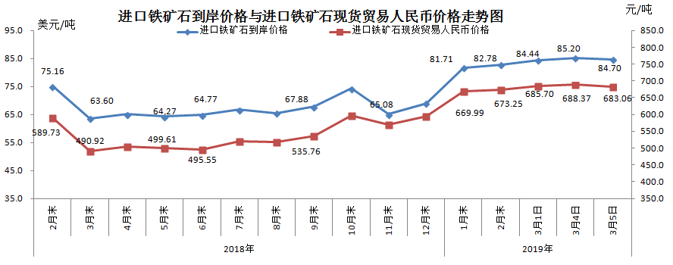
二、国产铁矿石价格
3月5日，国产铁矿石62%品位干基铁精矿含税价格为641.49元/吨，环比每吨上升0.24元，升幅为0.04%；比进口铁矿石低41.57元/吨，降幅为6.09%；当月平均价格为641.91元/吨，比进口铁矿石低43.80元/吨，降幅为6.39%。
3月5日，国产铁矿石65%品位干基铁精矿含税价格为710.22元/吨，环比每吨上升0.27元，升幅为0.04%；当月平均价格为710.68元/吨。
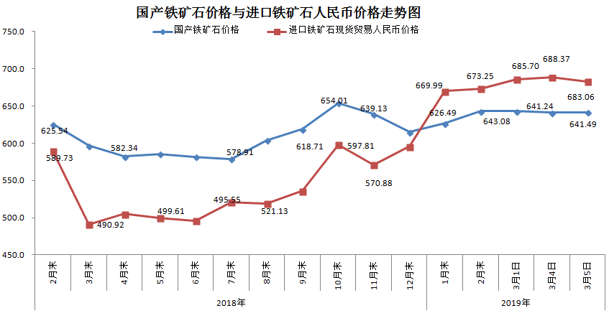三、中国铁矿石价格指数（CIOPI）
3月5日，中国铁矿石价格指数（CIOPI）303.37点，环比下降1.54点，降幅为0.51%。其中：国产铁矿石价格指数为249.30点，环比上升0.09点，升幅为0.04%；进口铁矿石价格指数为313.59点，环比下降1.85点，降幅为0.59%。
